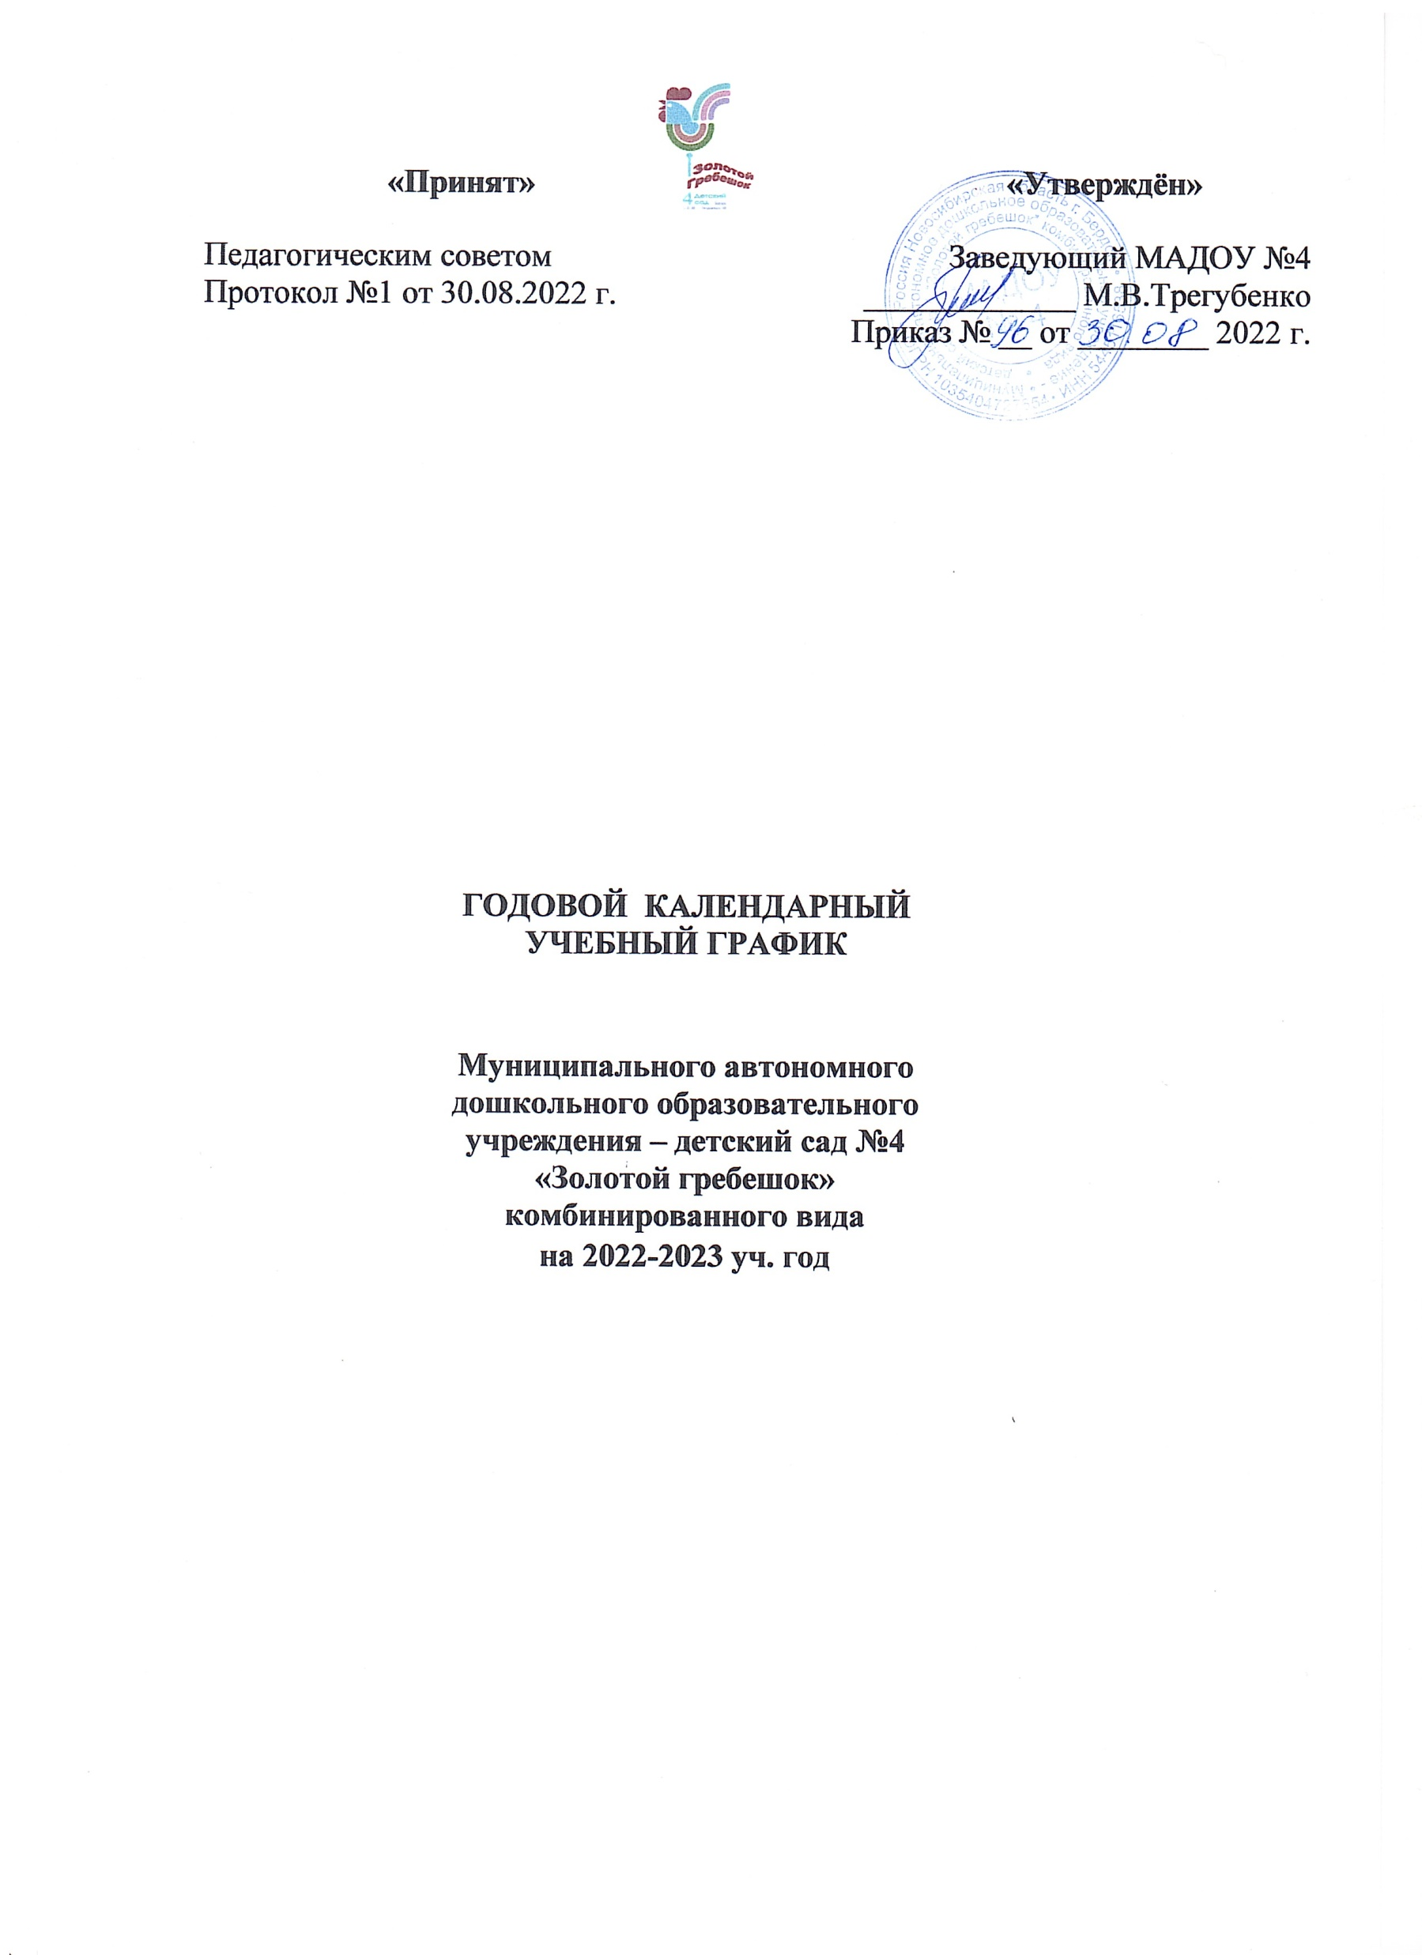
ГОДОВОЙ КАЛЕНДАРНЫЙ УЧЕБНЫЙ ГРАФИК на 2022-2023 уч. год

Пояснительная записка

Годовой календарный учебный график является локальным нормативным документом, регламентирующим общие требования к организации образовательного процесса в учебном году в МАДОУ №4
Годовой календарный учебный график разработан в соответствии с:
-Федеральным Законом « Об образовании в Российской Федерации» от 21 декабря 2012 года № 273 - ФЗ;
-СанПиН 2.4.3648-20 "Санитарно-эпидемиологические требования к организациям воспитания и обучения, отдыха и оздоровления детей и молодежи", утверждённым Постановлением Главного государственного санитарного врача РФ от от 28.09.2020 г. № 28
-Порядком организации и осуществления образовательной деятельности по основным общеобразовательным программам дошкольного образования, утверждённым приказом Минобрнауки РФ от 30.08.2013г. № 1014;
-Федеральными государственными образовательными стандартами дошкольного образования, утверждёнными Приказом Минобрнауки РФ от 17.10.2013г. №1155
Уставом МАДОУ №4.
Годовой календарный учебный график учитывает в полном объеме возрастные психофизические особенности воспитанников и отвечает требованиям охраны их жизни и здоровья.
Содержание годового календарного учебного графика включает в себя следующее:
- режим работы ДОУ;
- продолжительность учебного года;
- количество недель в учебном году;
- сроки проведения летнего отдыха, начало и окончание;
- сроки проведения педагогической диагностики (оценки индивидуального развития детей дошкольного возраста, связанной с оценкой эффективности педагогических действий и лежащей в основе их дальнейшего планирования);
- праздничные дни;
- работа ДОУ в летний период;
Праздники для воспитанников в течение учебного года планируются в соответствии с комплексным планом культурно-досуговых мероприятий МАДОУ на 2021 –2022 учебный год.
Воспитательно - образовательная работа в летний оздоровительный период организуется в соответствии с комплексным планом работы МАДОУ на летний оздоровительный период.
Годовой календарный учебный график обсуждается и принимается на педагогическом совете образовательного учреждения и утверждается приказом заведующего ДОУ до начала учебного года. Все изменения, вносимые ДОУ в годовой календарный учебный график, утверждаются приказом заведующего по согласованию с педагогическим советом образовательного учреждения и доводятся до сведения всех участников образовательного процесса.
Дошкольное учреждение в установленном законодательством РФ порядке несет ответственность за реализацию образовательных программ в соответствии с годовым календарным учебным графиком.

Годовой календарный учебный график

Режим работы ДОУ | 12 часов: с 7.00 до 19.00
Время работы возрастных групп | 10 групп – 12 часов с 7.00 до 19.00
Продолжительность учебного года | Начало учебного года с 01.09.2022 г.  Окончание учебного года 31.08.2023 г.
Количество недель в учебном году | 38 недель. Без учёта каникулярного времени
Продолжительность учебной недели | 5 дней (понедельник-пятница)
Летний оздоровительный период | С 01.06.2022 г. по 31.08.2023 г. – 13 недель
Мониторинг достижения детьми планируемых результатов освоения ООП ДО | Без отрыва от образовательной деятельности  С 13.12.2022 г по 27.12.2022 г – промежуточный  С 16.05.2023 г по 29.05.2023 г - итоговый
Выходные дни | Суббота, воскресенье  Перенос выходных дней в соответствии с законодательством РФ:  - с субботы 4 января на понедельник 4 мая;  - с воскресенья 5 января на вторник 5 мая
Праздничные (нерабочие) дни | В соответствии с законодательством РФ:  1, 2, 3, 4, 5, 6 и 8 января — Новогодние каникулы;  7 января — Рождество Христово;  23 февраля — День защитника Отечества;  8 марта — Международный женский день;  1 мая — Праздник Весны и Труда;  9 мая — День Победы;  12 июня — День России;  4 ноября — День народного единства.  Выходные дни могут переноситься на другие дни федеральным законом или нормативным правовым актом Правительства Российской Федерации (ч. 5 ст. 112 ТК РФ).
Зимние каникулы | Не предусмотрены
Летние каникулы | с 01.06.2022 г. по 31.08.2022 г.

 | Первая группа раннего возраста  (1–2 года) | Первая младшая группа  (2-3 года) | Вторая  младшая  группа  (3-4 года) | Средняя  группа  (4-5 лет) | Старшая группа  (5-6 лет) | Подготовительная к школе группа  (6-7 лет)
Всего в неделю  непосредственно  образовательной деятельности | 10 | 10 | 10 | 10 | 12 | 13
Всего в день  непосредственно  образовательной деятельности | 2:  1 в I пол. дня  1 во II пол. дня | 2:  1 в I пол. дня  1 во II пол. дня | 2 в  I пол. дня | 2 в  I пол. дня | 2-3 в  I пол. дня | 2-3 в  I пол. дня
Продолжительность  непосредственно  образовательной деятельности | 4-10 мин | 10 мин. | 15 мин. | 20 | 25 мин | 30 мин
Перерывы между  непосредственно  образовательной деятельности | 10 мин. | 10 мин. | 10 мин | 10 мин | 10 мин | 10 мин
Объем недельной  образовательной нагрузки | Не более  1 ч 40 мин | 1 ч 40 мин | 2 ч. 30 мин | 3 ч 20 мин | 5 ч. | 6 ч. 30 мин

Праздничные мероприятия и развлечения
№  п/п | Тема мероприятия | Дата проведения | Возраст детей | Группа
1 | Праздник «День знаний» | сентябрь | 3 – 7 лет | Все группы
2 | Праздник «Осень урожайная» | октябрь | 2 – 7 лет | Все группы
4 | «День народного единства» - спортивный праздник | ноябрь | 5 – 7 лет | №2, №7, №8, №1
5 | Вечер поздравлений «При солнышке тепло – при матери добро» - групповые развлечения | ноябрь | 4 – 7 лет | Все группы дошкольного возраста
6 | Праздник «Здравствуй, Новый год!» | декабрь | 2 – 7 лет | Все группы
7 | Спортивный праздник «День защитника Отечества» | февраль | 5 – 7 лет | №2, №7, №8, №1,
8 | Праздник « Проводы зимы» | март | 2 – 7 лет | Все группы
9 | Праздник «Для любимых мам» | март | 2 – 7 лет | Все группы
10 | Праздник Здорового питания | апрель | 4 – 7 лет | №2, №7, №8, №5, №4, №3, №6
 | Развлечение «Моя безопасность» | апрель | 4 – 7 лет | Все группы дошкольного возраста
11 | Праздник «День Победы» | май | 5 – 7 лет | №2, №7, №8, №1
12 | Выпуск детей ясельного возраста в детский сад | май | 3 года | № 1 яс, №4
13 | Выпуск детей в школу | май | 6-7 лет | №1, №8

